# Grèce

## Circuit Découverte des Cyclades en 4*

### Circuit

## Programme

#### Jour 1 : France - Athènes

Rendez-vous à l’aéroport. Enregistrement et formalités.

Décollage à destination d’Athènes. Arrivée à l'aéroport d’Athènes, et transfert vers l'hôtel à Athènes. Installation à l'hôtel.

Reste de la journée libre. Dîner libre. Nuit à Athènes à l’hôtel Stanley 4* ou similaire.

#### Jour 2 : Athènes

Petit déjeuner à l'hôtel. Journée libre. Repas libres.

Profitez de votre temps libre pour visitez Athènes à votre guise, le Parthénon, l’Acropole …

Nuit à Athènes à l’hôtel Stanley 4* ou similaire.

#### Jour 3 : Athènes - Paros

Petit déjeuner à l'hôtel.

Départ de l'hôtel à Athènes. Transfert au port du Pirée (le port principal d’Athènes) embarquement au bateau Blue Star pour Paros.

À votre arrivée au port de Paros, transfert vers votre hôtel.

Installation à l'hôtel Holiday Sun Paros 4* ou similaire. Reste de la journée libre.

Nuit à Paros. Repas libres

#### Jours 4 & 5 : Paros

Petit déjeuner à l’hôtel.

Profitez de votre journée libre à Paros.

Nuit à Paros à l’hôtel Holiday Sun 4* ou similaire

Repas libres

‘’Paros, située au coeur des Cyclades, est devenue l'une des destinations touristiques les plus populaires de Grèce grâce à sa beauté naturelle incomparable, ses plages aux eaux cristallines, ses sentiers byzantins incomparables qui relient les villages traditionnels et les paysages à couper le souffle. Pariká, la capitale de Paros, est un beau village des Cyclades avec des maisons cubiques blanches et d'impressionnantes demeures néoclassiques. Un château vénitien du XIIIe siècle bien conservé est situé sur une colline au centre du village offrant une vue imprenable sur Parikia.

Promenez-vous dans de beaux villages traditionnels tels que Náoussa, où les ruines d'une forteresse vénitienne sont situées à l'entrée de son petit port. Sur les plages ensoleillées de Paros, telles que Chrissí Aktí, Santa María et Poúnda, les amoureux du soleil peuvent profiter de la mer cristalline, du soleil ou même de leurs sports nautiques préférés.’’

#### Jour 6 : Paros - Santorin

Petit déjeuner à l'hôtel.

Départ de l'hôtel à Paros et transfert

au port de Paros afin d’embarquer votre ferry pour Santorin.

À votre arrivée au port de Santorin, transfert privé vers votre hôtel installation au Santorini Palace 4* ou similaire d’où vous pourrez admirer la mythique et magnifique caldeira. Reste de la journée libre.

Nuit à Santorin. Repas libres

#### Jour 7 : Santorin

Petit déjeuner à l’hôtel.

Profitez de votre journée libre à Santorin

Nuit au Santorini Palace 4* ou similaire. Repas libres

‘’Santorin ou Thira est un petit archipel composé d'îles volcaniques, situé dans le sud de la mer Égée. Il forme le groupe d'îles le plus au sud des Cyclades. Le complexe d'îles qui forment Santorin a émergé à la suite d'une intense activité volcanique. La dernière grande éruption s'est produite il y a 3 600 ans, a détruit la civilisation préhistorique locale et a provoqué l'effondrement de la partie centrale du volcan et la création d'un énorme "pot", maintenant appelé Caldera. C'est l'un des endroits les plus spectaculaires de toute la Méditerranée, avec ses maisons et églises bleues et blanches caractéristiques et leurs superbes vues sur la mer. Firá, la capitale pittoresque de l'île, avec Oia, Imerovígli et Firostefáni situées au sommet d'une falaise, forme la terrasse de Santorin, qui offre une vue imprenable sur le volcan. Une autre petite ville célèbre est Akrotíri avec son célèbre site archéologique. Santorin offre également une expérience gastronomique agréable, car l'île est riche en produits alimentaires traditionnels et en vins sophistiqués. Sur l'île, vous pouvez également profiter des eaux d'un bleu profond et des plages de sable blanc, rouge ou noir ou de pierres volcaniques.’’

#### Jour 8 : Santorin - France

Petit déjeuner à l'hôtel.

Départ de l'hôtel et Transfert pour l’aéroport de Santorin. Décollage, arrivée en France.

## Hébergement.

Vos hôtels (ou similaires)

Athènes : hôtel Stanley 4* ou similaire

Santorin ; hôtel Santorini Palace 4* ou similaire

Paros : hôtel Holiday Sun 4* ou similaire

## Formalités.

Visa

La Grèce étant membre de l’Union européenne, les ressortissants français, quel que soit l’objet de leur visite, ne sont pas soumis à une obligation de visa pour les séjours de moins de 3 mois.

Ils sont admis sur le territoire grec sur présentation d’une carte nationale d’identité ou d’un passeport en cours de validité.

Pour de plus amples informations, prendre l’attache de la représentation diplomatique ou consulaire grecque la plus proche de votre lieu de résidence.

https://www.diplomatie.gouv.fr/fr/conseils-aux-voyageurs/conseils-par-pays-destination/grece/#entree

Veuillez nous contacter afin de connaitre les formalités liées au Covid19 en vigueur pour se rendre en Grèce.

## Transport.

Nous travaillons avec des compagnies pour nos packages telles que Air France,  Transavia , Easy jet, Aegean ou autre …

Pour les départs de province, en cas d’itinéraire passant par Paris, les pré et post acheminements peuvent s’effectuer en train ou avion au bon vouloir de la compagnie.

## Inclus dans le prix.

Circuit 7 nuits sur place garanties

Les vols France / Athènes // Santorin / France

1 bagage en soute inclus

Les taxes aériennes à ce jour : 100 € – révisables jusqu’à la facturation finale.

2 Nuits à Athènes, petit déjeuner inclus.

3 Nuits à Paros, petit déjeuner inclus.

2 Nuits à Santorin, petit déjeuner inclus.

Transferts  aller-retour à tous les destinations, basé sur les hôtels proposés

Assistant francophone lors du transfert d'arrivée de l’aéroport d’Athènes à l’hôtel choisi à Athènes le premier jour.

Billets de ferry Athènes – Paros (economy ferry)

Billets de ferry Paros – Santorin (economy ferry)

Frais portuaires

## Non inclus dans le prix.

L’assurance Multirisques

Taxe de séjour à payer sur place (1.50€ en 3* & 3.00€ en 4* par personne et par nuit à titre indicatif sous réserve d’évolution)

Tout repas non mentionné au programme

Excursions non mentionnées ou en option

Boissons

Pourboires en Grèce (sur place)

Les porteurs

Toutes dépenses personnelles

Tout ce qui n'est pas mentionné dans la section ci- dessus

## Photos

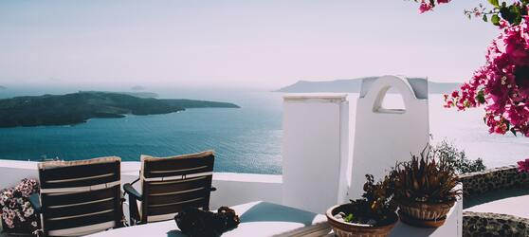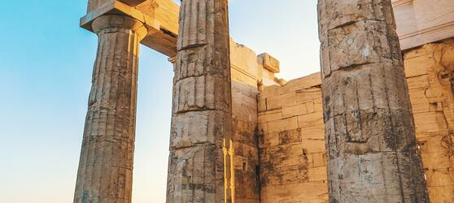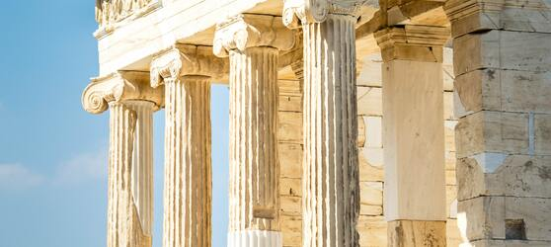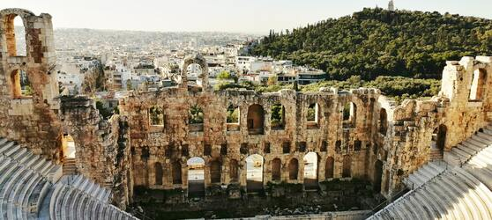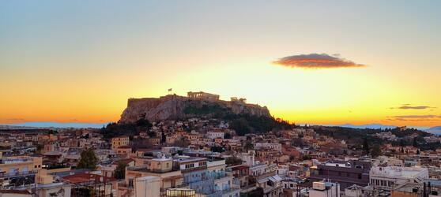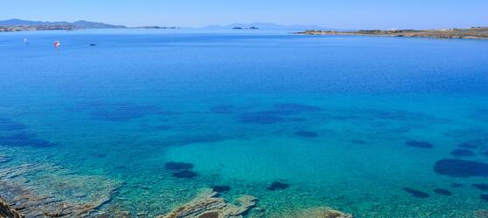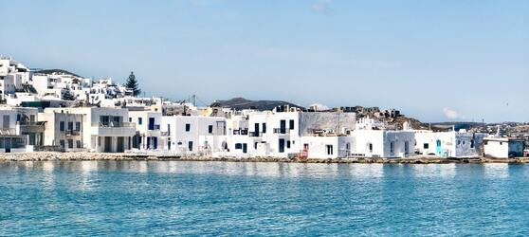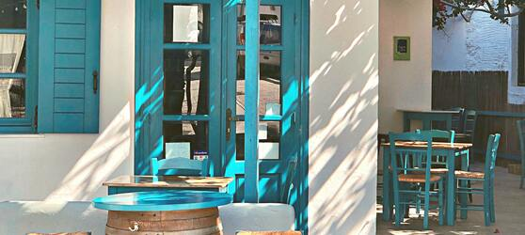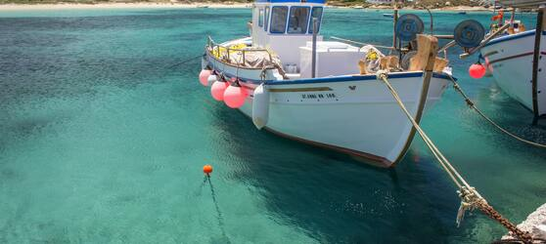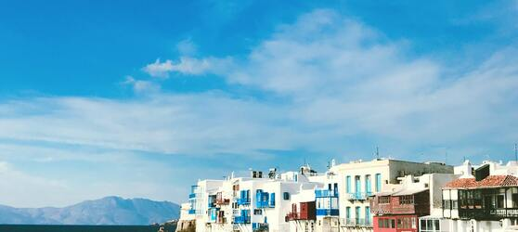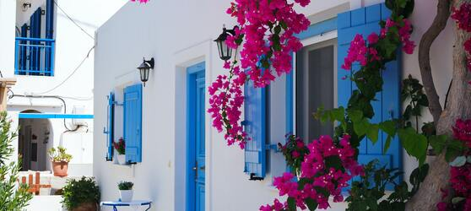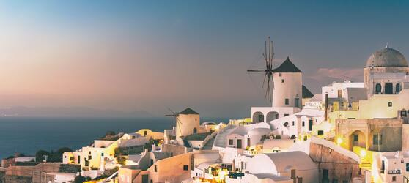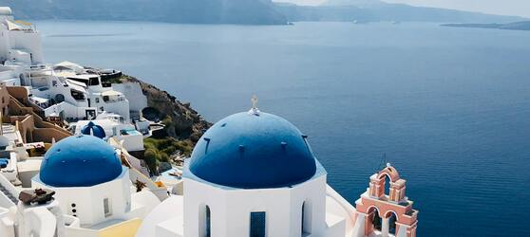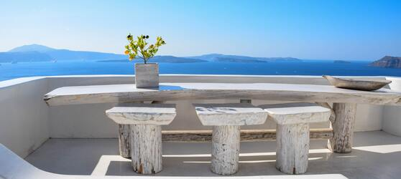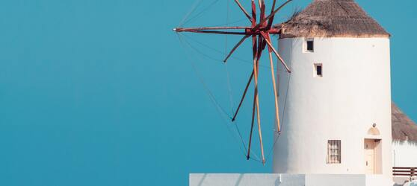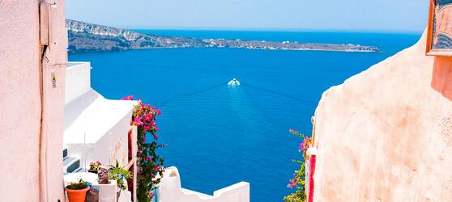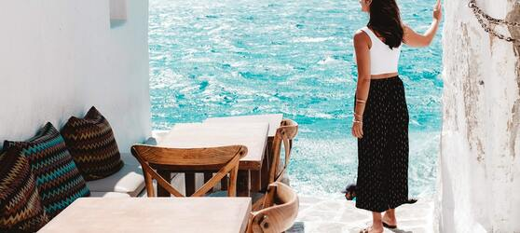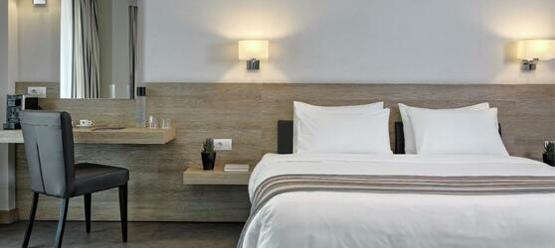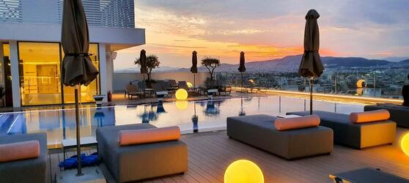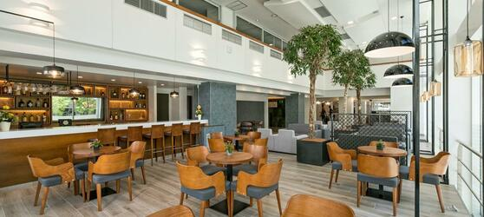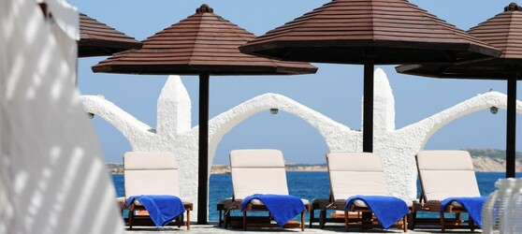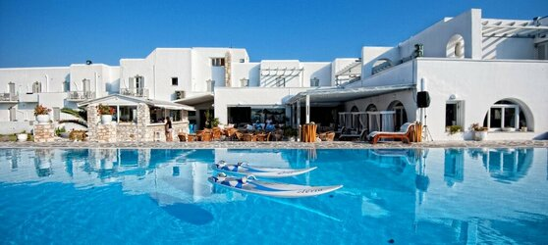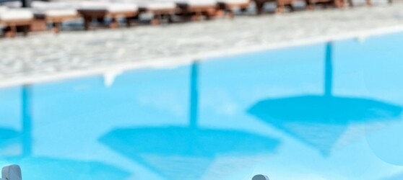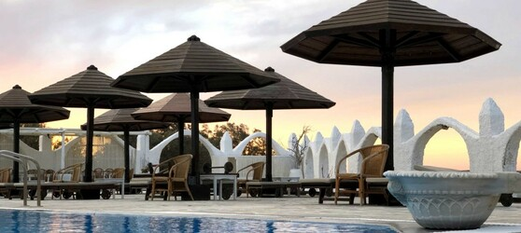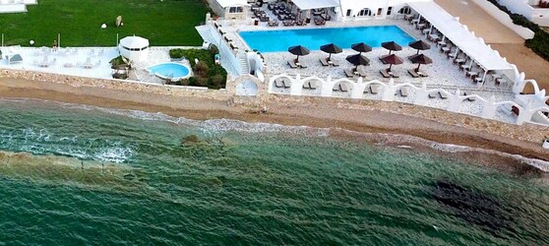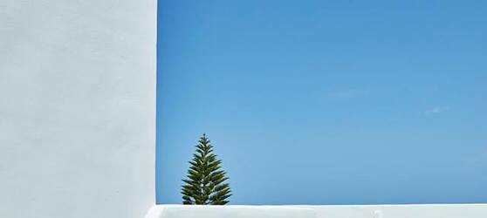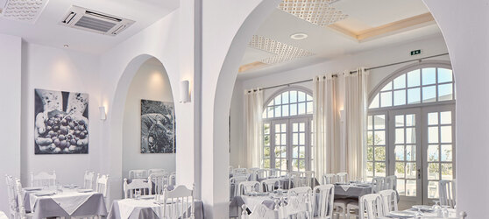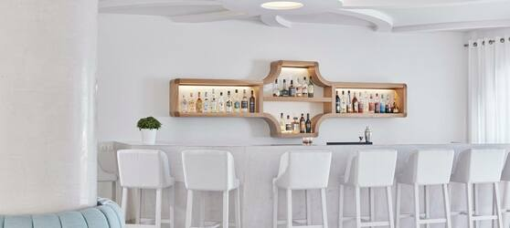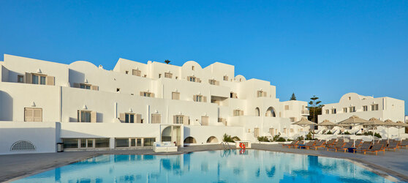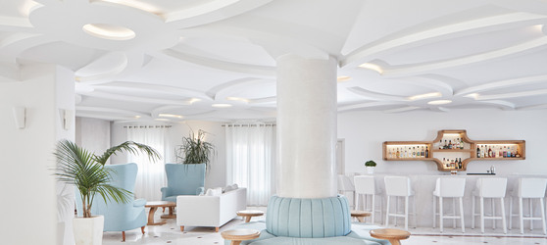

## Tarifs

|  |  |  |
| --- | --- | --- |
| **Date de départ** | **Date de retour en France** | **Prix minimum en € / pers.** |
| 15/06/2022 | 22/06/2022 | 1269.0 |
| 22/06/2022 | 29/06/2022 | 1269.0 |
| 29/06/2022 | 06/07/2022 | 1355.25 |
| 06/07/2022 | 13/07/2022 | 1355.25 |
| 13/07/2022 | 20/07/2022 | 1355.25 |
| 20/07/2022 | 27/07/2022 | 1355.25 |
| 27/07/2022 | 03/08/2022 | 1355.25 |
| 03/08/2022 | 10/08/2022 | 1355.25 |
| 10/08/2022 | 17/08/2022 | 1355.25 |
| 17/08/2022 | 24/08/2022 | 1355.25 |
| 24/08/2022 | 31/08/2022 | 1355.25 |
| 31/08/2022 | 07/09/2022 | 1355.25 |
| 07/09/2022 | 14/09/2022 | 1205.75 |
| 14/09/2022 | 21/09/2022 | 1205.75 |
| 21/09/2022 | 28/09/2022 | 1159.75 |
| 28/09/2022 | 05/10/2022 | 1159.75 |
| 08/06/2022 | 15/06/2022 | 1182.75 |
| 19/05/2022 | 26/05/2022 | 1182.75 |